Estudio comparativo entre las ediciones digitales e impresas de Frankfurter Allgemeine Zeitung, Financial Times, Le Monde, Corriere della Sera y El País

Abstract
El presente trabajo resume las principales conclusiones de una investigación sobre la calidad de la prensa europea de referencia llevada a cabo durante 2013. El equipo ha contrastado las versiones digitales e impresa de los cinco grandes diarios europeos de referencia Frankfurter Allgemeine Zeitung, Financial Times, Le Monde, Corriere della Sera y El País durante los tres primeros meses de 2013. Utilizando una metodología inspirada en el concepto media performance acuñado en su día por Denis McQuail (1992), el trabajo aporta datos concretos sobre los índices de calidad de cada una de estas versiones de los cinco rotativos mencionados. El trabajo pretende esclarecer si la digitalización y las nuevas tecnologías aportan más o menos calidad al trabajo periodístico y, consiguientemente, coadyuvan a fortalecer o, más bien, a debilitar la confianza que la ciudadanía tiene en la prensa y los medios de difusión en general. Los resultados obtenidos son significativos: La calidad de la versión impresa de la prensa europea de referencia es sensiblemente superior a la electrónica. El índice medio obtenido por la versión impresa es de 6,06 sobre 10 puntos, frente al 5,66 de la digital, lo que supone una diferencia de 40 centésimas. Todos los diarios analizados, excepto Le Monde, obtienen mejores registros en sus ediciones impresas. No está claro, sin embargo que la digitalización influya en la crisis de confianza de la prensa. Sirva un dato. Financial Times obtiene los resultados más bajos de la investigación, pero, sin embargo, la confianza depositada por sus lectores va en aumento, como lo demuestra el incesante incremento de sus suscripciones digitales. Finalmente, el trabajo compara los resultados de 2013 con otros registrados por este mismo equipo para el período comprendido entre 2001-2012 y referidos exclusivamente a la versión impresa.

Key words: Quality journalism, European reference press, news quality, news values, future of journalism, professionalism.

Autores
Txema Ramirez de la Piscina
University of the Basque Country, UPV/EHU, Department of Journalism.
txema.ramirezdelapiscina@ehu.es
Maria González Gorosarri
University of the Basque Country, UPV/EHU, Department of Audiovisual Communication and Advertising.
mallabia@gmail.com
Estefanía Jimenez
University of the Basque Country, UPV/EHU, Department of Audiovisual Communication and Advertising.
estefania.jimenez@ehu.es.
Alazne Aiestaran
University of the Basque Country, UPV/EHU, Department of Journalism.
alazne.aiestaran@ehu.es
Antxoka Agirre
University of the Basque Country, UPV/EHU, Department of Journalism.
antxoka.agirre@ehu.es
Beatriz Zabalondo
University of the Basque Country, UPV/EHU, Department of Audiovisual Communication and Advertising.
beatriz.zabalondo@ehu.es

1. Introducción
La lista de damnificados por la crisis global que, desde 2008, azota el planeta crece día a día. Todos los países y sectores de la economía se están viendo afectados –en mayor o menor medida- por un fenómeno que casi nadie supo predecir, ni tan siquiera los medios de comunicación considerados de referencia. Tal y como apunta J. M. Pérez Tornero (2008) probablemente, ni han sido todos los medios, ni sólo ellos han sido los culpables de la situación, pero la pregunta tiene que empezar a contestarse, porque si ha nacido ya la desconfianza y hasta el pánico ante las instituciones financieras y políticas, la credibilidad de los medios ha empezado a perder muchos enteros y seguramente resistirá pocas pruebas sin desmoronarse.
Dicha falta de confianza no es uniforme. Varía dependiendo de los países, del período analizado y del tipo de medio que se trate. Por poner un ejemplo paradójico: Mientras que la desconfianza hacia los medios estadounidenses en general alcanzó en 2012 su cota más alta en lo que llevamos de siglo (un 60% según el informe de Gallup), en Puerto Rico los medios se encuentran entre las instituciones más prestigiadas (S. Rodríguez Cotto, 2012).
En Europa, la ciudadanía tiene una opinión algo mejor sobre los medios. Según datos del Eurobarómetro de 2011 (Standard eurobarometer 76, 2012:13-21), en la UE de los 27, la radio sigue siendo el medio que genera más confianza entre la ciudadanía (un 57% frente a un 35% de desconfianza). Le sigue la TV, con un 53% de confianza frente a un 42% de desconfianza. Prensa e Internet suspenden el test. En el primero de los casos la desconfianza era del 51% frente al 43% de confianza. Con respecto a Internet, la desconfianza era del 39% frente a un 37% de confianza (en este caso era significativo el 24% de ciudadanía que no tenía una opinión formada al respecto).
A tenor de los datos, parece evidente que tanto los medios estadounidenses en general como la prensa europea en particular tiene serias dificultades para granjearse la confianza de la ciudadanía. La trascendencia del dato no es baladí. Las nuevas tecnologías auguraban una mejora en la calidad de la información y unas posibilidades enormes para profundizar en cuestiones de actualidad. La pregunta clave que da origen a la presente investigación es la siguiente: ¿Influye de alguna manera la implantación de las nuevas tecnologías en la prensa, y su consiguiente proceso de digitalización, en la crisis de confianza que vive este medio?
Al objeto de aclarar el enigma, la presente investigación recoge los principales resultados de un estudio comparativo entre las ediciones electrónicas e impresas de cinco grandes diarios europeos de referencia durante los tres primeros meses de 2013. El trabajo ha consistido en evaluar la calidad de 105 noticias aparecidas en las ediciones digitales de estos cinco diarios y cotejarlas con las versiones que de esas mismas informaciones aparecieron en papel en dichos rotativos al día siguiente. El estudio se enmarca dentro de una investigación más amplia que analiza la evolución en la calidad de las noticias de la prensa europea en el período comprendido entre 2001 y 2013.
Según un informe de la consultora alemana IMH (Internationale Medienhilfe), los cinco rotativos más influyentes del viejo continente son: Financial Times (FT), Corriere della Sera (CDS), Le Monde (LM), Frankfurter Allgemeine Zeitung (FAZ), y El País (EP). Todos ellos acumulan décadas de experiencia a sus espaldas (los dos primeros superan la centuria de existencia) y tienen ventas que oscilan entre los 300.000 y los 400.000 ejemplares diarios sin contar sus ediciones electrónicas. Además, todos ellos han atravesado o atraviesan por problemas económicos y laborales más o menos serios derivados de la actual crisis sistémica que nos afecta. Su valor de referencia ha sido y sigue siendo indudable no sólo para la prensa europea, sino incluso a nivel mundial y es por ello que son objeto de la presente investigación.
Las investigaciones más recientes dentro del ámbito de la communication research han aportado abundantes datos sobre los nuevos soportes y sus posibilidades comunicativas. Sin embargo, son escasas las investigaciones tanto sobre la calidad del periodismo en general (quality journalism), como sobre la calidad de la información (news quality) en particular. Las más recientes, como la realizada en julio de 2012 por Penny O’Donnell en la Universidad de Sydney (Journalism at the speed of bytes. Australian newspapers in the 21st century), alertan sobre las dramáticas consecuencias que la instantaneidad exigida por las nuevas tecnologías está teniendo en la calidad de la información.
2. Objetivos, hipótesis y preguntas de la investigación
El objetivo fundamental de la presente investigación es claro: Contrastar los índices de calidad de las versiones digital e impresa de los cinco grandes diarios europeos de calidad durante un período concreto de tiempo (primer trimestre de 2013). Se pretende, igualmente, comparar dichos resultados con el análisis diacrónico realizado por este equipo y para estos mismos diarios en su versión exclusivamente impresa durante el período 2001-2012. Entendemos que el período global alcanzado entre ambos estudios (2001-2013) ofrece garantías suficientes para poder extraer ciertas conclusiones mínimamente rigurosas.
Entendemos que una información es de calidad cuando cumple satisfactoriamente con una serie de mínimos exigibles relacionados tanto con los procesos de selección y elaboración de la noticia, como con la aportación social que el hecho relatado suministra al conjunto de la sociedad.
Para poder cumplir dichos objetivos, y centrándonos exclusivamente en lo que ha sido la investigación de 2013, el equipo de trabajo ha partido de las siguientes hipótesis de trabajo (H) y preguntas de la investigación o Research Questions (RQ):
H1. La digitalización de los contenidos de la prensa escrita, unido a la demanda de instantaneidad exigido a las ediciones electrónicas, provoca una aceleración de los procesos selección y elaboración de la noticia que puede afectar a la calidad de las noticias.
Research Questions asociadas a la hipótesis:
RQ1. ¿Se aprecian diferencias sustanciales entre la calidad de las versiones digital e impresa de una misma noticia?
RQ2. ¿Existen diferencias significativas entre los diarios analizados?
RQ3. ¿Qué porcentaje de noticias digitales e impresas superan satisfactoriamente el test de calidad?
RQ4. ¿Los resultados del examen sincrónico de 2013 son coherentes con los registrados en la investigación diacrónica 2001-2012?
Segunda hipótesis de trabajo de la presente investigación:
H2. El proceso de elaboración de la noticia -que entre otras variables penaliza sistemáticamente la incorrección del lenguaje periodístico- aparece, a priori, como el segmento más propicio para visualizar las hipotéticas diferencias entre las versiones electrónicas e impresas de estos diarios.
Research Questions asociadas a la hipótesis:
RQ5. ¿Se dan diferencias significativas entre el proceso de elaboración de una misma noticia en formato electrónico e impreso?
RQ6. ¿Varía el estilo periodístico de las ediciones digitales e impresas?
RQ7. ¿Qué tipo de errores son los más frecuentes?
Tercera hipótesis de trabajo de la presente investigación:
H3. Todos los diarios analizados han procurado mejorar sus versiones online en los últimos años en un intento de visibilizar su presencia en la red y al objeto de incrementar sus ingresos mediante las suscripciones digitales.
Research Questions asociadas a la hipótesis:
RQ8. ¿Se han reflejado esos esfuerzos en la calidad de sus versiones digitales?
RQ9. ¿Prima la visibilidad o la calidad en las ediciones online de estos diarios de referencia?
RQ10. ¿Existe relación directa entre la calidad de las ediciones online y las suscripciones digitales de esos mismos diarios?

3. Metodología
El equipo de investigación autor del presente trabajo ha utilizado una metodología propia, un método pionero que aglutina las principales aportaciones que en este ámbito se han realizado durante las últimas décadas, particularmente desde la literatura germana y anglosajona (Bucher & Altmeppen, 2003; Maurer, 2005; Meyer, 2004; Trebbe et al., 2008; Vehlow, 2006). El método establece parámetros verificables y cuantificables capaces de determinar con rigor la calidad de una determinada información ya sea editada en formato papel o en Internet. La técnica utilizada parte del concepto de media performance desarrollado por Denis McQuail (1992) y posibilita la utilización de parámetros transversales para evaluar la calidad de la información. La metodología aporta datos tanto sobre la calidad del formato del ítem analizado (aspectos técnicos, estéticos y funcionales, entre otros), como acerca de su índice de calidad, evaluando de forma precisa los procesos de selección y elaboración de la noticia, así como el grado de contribución social de la misma. A resultas de todo ello se le adjudica un valor de 0 a 10 que muestra gráficamente la calidad de esa noticia en particular, tanto en sus versiones online como impresa.
Según las teorías normativas tradicionales evaluar la calidad de las noticias suponía un reto de grandes proporciones. Sin embargo, el concepto de media performance introducido por Denis McQuail aportó un punto de vista de gran interés (McQuail, 1992):
The independent assessment of mass media provision according to alternative ‘public interest’ criteria, by way of objective and systematic methods of research, taking account of other relevant evidence and the normal operating conditions and requirements of the media concerned (McQuail, 1992: 17).
El concepto de media performance arraigó especialmente en las democracias occidentales apareciendo paulatinamente vinculado al de “responsabilidad social”. Gorosarri (2011) desarrolló un concepto integrador de News Quality acuñando incluso un método que posibilitaba un análisis crossmedia, próximo a la línea de investigación germana que rodea al concepto de ‘professionalism’. La literatura germana aceptó rápidamente el nuevo punto de visto esbozado por McQuail (Maurer, 2005: 85-88; Vehlow, 2006: 23-24), subrayando la necesidad de combinar una alta exigencia de parámetros de calidad en términos estrictamente profesionales, con otros relacionados con la responsabilidad social de los medios de comunicación (McQuail, 1992: 66-68).
El método utilizado en esta investigación para determinar la calidad de las noticias fue recogido en un libro de códigos donde se aclaraban todas las dudas planteadas durante el proceso previo a la recogida de datos. Dicho libro de códigos resultó ser un instrumento fundamental para el trabajo del grupo. Se elaboró tras numeras reuniones de grupo, tardó casi nueve meses en ultimarse y se plasmó en un documento de 32 páginas que sirvió de vademécum a lo largo de toda la investigación.
El método resultante combina tanto aspectos cualitativos como cuantitativos. En el primer apartado se incluyen cuestiones relacionadas con la calidad del formato (aspectos técnicos, fallos estéticos o funcionales como la presencia de lapsus clavis), sección en la que aparece, perfil de sus protagonistas, género de los mismos-as y ámbito de influencia. Dichos apartados no se evalúan de 0 a 10. Simplemente se anota su presencia o ausencia y sirven para extraer conclusiones finales.
Los aspectos cuantitativos reflejan el índice de calidad de la noticia, valor que se evalúa de 0 a 10 puntos y que se divide en tres segmentos bien diferenciados: Proceso de selección (2,5 puntos como máximo), elaboración (5 puntos) y aportación social de la noticia (2,5). El proceso de selección incluye cinco aspectos evaluados cada uno de ellos con 0,5 puntos como máximo: Cita del origen de la información, carácter de las fuentes, factualidad del hecho relatado (acontecimiento o declaraciones), grado de actualidad y noticiabilidad (grado de interés de la noticia). El proceso de elaboración es el más importante e incluye cinco apartados valorados cada uno de ellos con un punto como máximo: Exactitud (correspondencia entre titular y cuerpo de la noticia), profundidad (presencia de las clásicas W de la noticia), presencia de perspectivas diferentes dentro de la noticia, aportación que realizan otros elementos informativos (fotografías, gráficos, infogramas, etc.) y corrección del lenguaje periodístico (errores en el texto). Por último, el apartado relativo a la aportación social incluye, a su vez, otras cinco secciones valoradas con 0,5 puntos como máximo cada una de ellas: Control al poder, fomento del debate social, respeto a la dignidad humana, presencia de referencias culturales distintas a la del país donde se edita el diario y combate a la marginación social. Sumando la puntuación de todas esas variables se obtiene un valor de 0 a 10 para cada una de las noticias.
La muestra que sirvió de base para nuestra investigación se elaboró siguiendo técnica de la semana compuesta ampliamente contrastada y verificada (Zabaleta, 1997: 197). Se analizaron tres semanas completas durante los meses de enero, febrero y marzo de 2013. Las semanas escogidas fueron las comprendidas entre el 23 y el 29 de enero, el 6 y 12 de febrero y el 13 y 19 de marzo (en todos los casos ambas fechas inclusive). Dicha muestra se hizo con los cinco diarios objeto de análisis. El procedimiento utilizado fue el siguiente: Durante los días sujetos a la muestra, el/la investigador-a de turno visualizaba la edición electrónica del diario en cuestión, siempre entre las 12:00 y las 16:00 horas. Escogía la noticia de portada más destacada de ese momento (siempre y cuando fuera noticia y no otro género interpretativo como entrevistas, crónicas o reportajes en profundidad), hacía una captura de pantalla, pinchaba el principal enlace relacionado con la misma, la imprimía y la analizaba en profundidad siguiendo el método utilizado en la investigación. Al día siguiente hacía lo propio con esa misma noticia que había publicado ese mismo diario en su versión impresa. En determinados casos, pudiera ocurrir que la noticia más destacada de la versión digital no apareciera publicada en papel al día siguiente, bien porque su ciclo informativo se hubiera agotado, o por cualquier otro motivo. En total fueron 21 los días y otras tantas las noticias analizadas. Teniendo en cuenta que fueron cinco los periódicos escrutados, la muestra resultante fue de 105 noticias lo que multiplicado por dos (versiones digital e impresa) resultaron 210 fichas a cumplimentar. Los resultados obtenidos para 2013 se cotejaron con los obtenidos en la investigación diacrónica (2001-2012), siempre y cuando se trataran de elementos comparables entre sí; en este caso noticias de gran formato en versión impresa.

4. Resultados generales de los cinco diarios
El principal dato que se extrae de la presente investigación (gráfico 1) señala que el índice de calidad de la versión impresa de los cinco grandes diarios europeos -6,06- es sensiblemente superior al registro alcanzado para la edición digital -5,66-. Ello supone una mejora de 40 centésimas, margen nada desdeñable teniendo en cuenta los parámetros en los que se mueve el presente análisis.
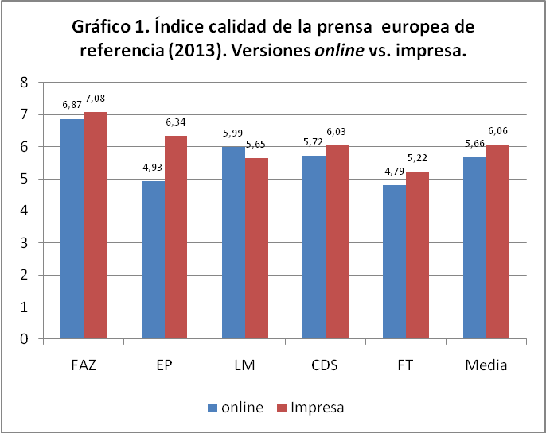
Excepción hecha de LM, todos los rotativos obtienen mejores registros en sus versiones impresas, lo cual de por sí es un hecho realmente significativo. Al igual que ocurriera en la investigación diacrónica, FAZ sigue siendo el diario europeo líder en calidad, tanto en sus versiones digital como impresa. La versión impresa supera en 21 centésimas a la digital, sobrepasando la barrera de los 7 puntos (7,08) algo inédito hasta la fecha en este envestigación. Por lo que respecta a EP, sorprende la notoria diferencia existente entre sus versiones impresa y digital (1,41 puntos a favor de la primera). La edición impresa de FT es notoriamente mejor en papel que online (43 centésimas), mientras que la de CDS registra una diferencia también significativa (31 centésimas). La excepción la constituye LM, cuya versión digital supera a la impresa en 34 centésimas.
En todos los casos las informaciones incluidas en la muestra impresa obedecían al perfil de noticias de gran formato. Si comparamos las marcas obtenidas por estos cinco diarios en 2013 (versión impresa) con el registrado por este mismo tipo de noticias durante el período 2001-2012 se observa una leve mejoría (6 centésimas) durante el último año analizado (gráfico 2). El dato no da pie a extraer mayores conclusiones aunque certifica la coherencia de la anterior investigación.
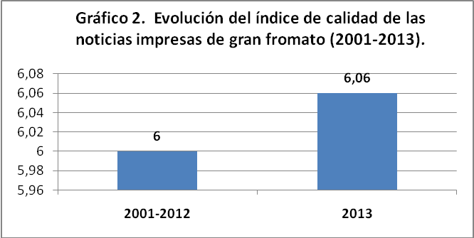
En todos los casos, se aprecia un alto grado de coherencia en los resultados obtenidos por estos cinco diarios durante los períodos 2001-2012 y 2013, sin que se observen grandes cambios de tendencia.
4.1. Frankfurter Allegemeine Zeitung FAZ
Al igual que ocurriera en el anterior período investigado (2001-2012), el diario FAZ obtiene, también en 2013, las mejores puntuaciones entre los diarios europeos de referencia, tanto en su edición impresa como digital. Sus puntuaciones están bastante por encima que el resto de diarios. El índice de calidad de las noticias le otorga 6,87 puntos a la edición digital y 7,08 puntos a la impresa. Por tanto, la brecha entre ambas ediciones se reduce a 0,21 puntos.
El diario alemán FAZ se caracteriza por noticias de investigación propia, periodísticamente muy elaboradas y generalmente publicadas en la edición impresa. De ahí que el periódico las incluya posteriormente a su edición digital, permitiendo el acceso gratuito a la audiencia. De hecho, el 42,85% de las noticias comprendidas en el período de análisis habían sido publicadas en la versión impresa los días anteriores. Si consideramos sólo las noticias de la edición online elaboradas originariamente para Internet, la brecha entre la edición digital y la impresa se amplía. Las noticias primeramente publicadas en Internet obtienen 6,32 puntos, por lo que la diferencia entre las dos ediciones es de 0,76 puntos.
El presente estudio corrobora que las noticias originadas para el portal www.faz.net acusan la inmediatez de la publicación digital. En ese sentido, la elaboración de esa misma información en la edición impresa resulta más completa (gráfico 3).
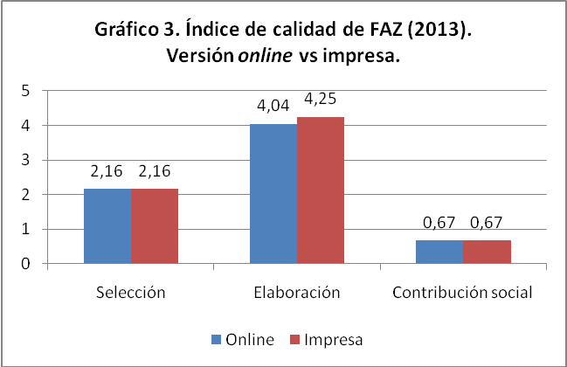
En primer lugar, los titulares de las noticias digitales tienden a contener declaraciones de las fuentes, mientras que las noticias impresas resumen la información completa en un único titular. En segundo lugar, las noticias de la edición online presentan normalmente dos perspectivas de la información; la edición impresa, sin embargo, se caracteriza por mostrar hasta tres perspectivas de tal información. Además, la relevancia de dichas perspectivas es mayor en la edición impresa que en la digital. En tercer lugar, la edición digital presenta mayor número de errores ortográficos y gramaticales que la impresa. Es más, la edición online no corrige los errores ortotipográficos (apóstrofes y comas mal empleados) contenidos en la versión impresa de las noticias que vuelca posteriormente a la red. Finalmente, aunque tanto las noticias digitales como las impresas recogen las respuestas a las preguntas en W de la información, las noticias digitales no aprovechan los recursos de su propio medio para ahondar en ellas. Es decir, el diario alemán no crea hipervínculos en sus noticias digitales, más allá de los referidos a antiguos artículos del propio periódico. No obstante, la edición digital de FAZ destaca sobre la impresa por la calidad informativa y artística de los elementos informativos complementarios que presenta (gráficos, vídeos, fotografías, etc.). Especial mención merecen los gráficos interactivos que acompañan a las noticias digitales, donde la labor periodística del diario alemán se alía con los recursos tecnológicos característicos de la edición electrónica. Sin embargo, la celeridad de la información digital implica que la edición online no cuide tanto como la impresa el lenguaje periodístico. Igualmente, la edición digital acusa mayor número de errores ortográficos y gramaticales que la versión impresa. Además, la edición digital presenta errores estéticos que la impresa nunca comete, tales como líneas huérfanas y viudas en los párrafos.
En lo referente a los aspectos cualitativos de la información, ambas ediciones también presentan características diferenciadas. De un lado, la versión digital ofrece menor número de noticias sobre política que la edición impresa (26,27% y 29,27%, respectivamente). Sin embargo, la edición digital casi duplica el número de informaciones económicas del diario impreso (19,51% y 12,20%, respectivamente). No obstante, las noticias económicas publicadas en la edición digital obtienen menor puntuación en cuanto a su calidad periodística que las recogidas en la edición impresa (6,68 puntos frente a 7,2 puntos). Asimismo, la edición digital prima las noticias originadas en Alemania: El 14,64% de las noticias publicadas en la edición online hacen referencia al Estado alemán, mientras que en la edición impresa sólo constituyen el 9,76% del total de la información. En ese sentido, la edición digital informa en menor medida que la impresa sobre los asuntos relativos a la Unión Europea (4,88% y 7,32%, respectivamente).gráf5c6 4
Por otra parte, es de subrayar que todas las noticias analizadas (gráfico 4) aprueban holgadamente el corte de cinco puntos del índice de calidad. Es más, sólo tres noticias están por debajo de los seis puntos (5,4 puntos el 26/01/2013; 5,8, el 09/02/2013; y 5,9, el 19/03/2013). Las tres noticias que no alcanzan los seis puntos en el índice de calidad corresponden a la edición online.
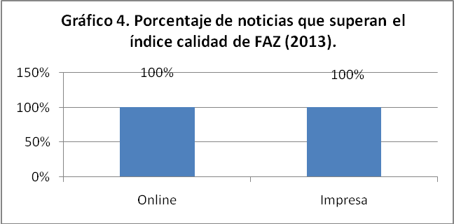
Comparando la puntuación obtenida durante el período 2001-2012 por las noticias de gran formato (en papel) con el índice obtenido por la edición impresa en 2013, se observa una notoria mejoría ya que pasa de de 6,3 a 7,08 (gráfico 5).
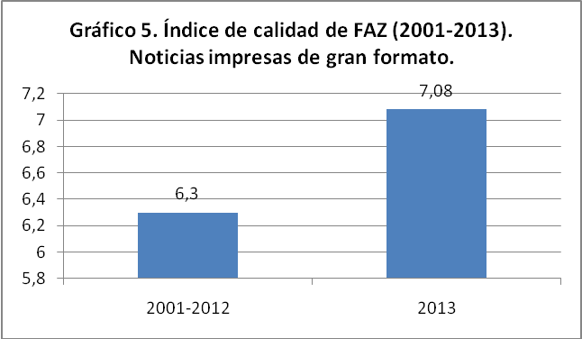
La alta puntuación obtenida por el diario alemán se asienta fundamentalmente en la profesionalidad en el tratamiento de la información. Las 78 centésimas que distan entre las noticias de gran formato de 2001-2012 y las elaboradas en la edición impresa de 2013 parecen validar esta tendencia, especialmente en los indicadores relativos a la elaboración de las noticias.
Por último, cabe constatar la escasa importancia que este diario sigue otorgando a la contribución social de la noticia, si bien es cierto que se denota una leve mejoría desde el período 2001-2012 a 2013 (al pasar de 057 a 0,67).
4.2. El País EP
EP es el diario que presenta un mayor desajuste entre el índice de calidad de su versión online (4,93) e impresa (6,34). Ningún otro de los cinco periódicos analizados se acerca a esa brecha de 1,41 puntos existente entre ambos valores, lo que habla bien a las claras de las diferencias de calidad existentes entre ambos formatos. Las noticias de su versión digital no llegan al aprobado, obteniendo la segunda peor marca entre los cinco periódicos analizados (únicamente FT está por debajo de EP con una marca de 4,79).
Las causas de dicho desajuste aparecen claramente reflejadas en el gráfico 6.
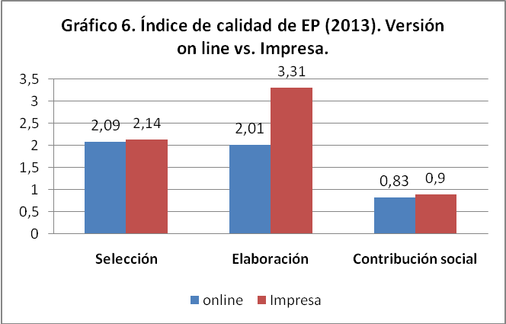

Las noticias que publica EP en su versión digital tienen serios problemas, particularmente en lo referido al proceso de elaboración. La presión de la inmediatez provoca una redacción precipitada, con inexactitudes, repeticiones, frases extremadamente largas, ideas confusas y/o ininteligibles y frecuentes fallos de acentuación, orto-tipográficos y/o puntuación, errores que en la mayoría de los casos son posteriormente corregidos en la versión impresa de esas mismas noticias publicadas el día siguiente. En definitiva, una elaboración farragosa, de mala calidad, que no está a la altura de un diario de referencia europeo.
Esta mala nota obtenida en su versión digital lleva a EP a que tan sólo un 47,61% de sus informaciones superen el aprobado, frente al 89,47% que sí lo hace en su versión impresa (gráfico 7).
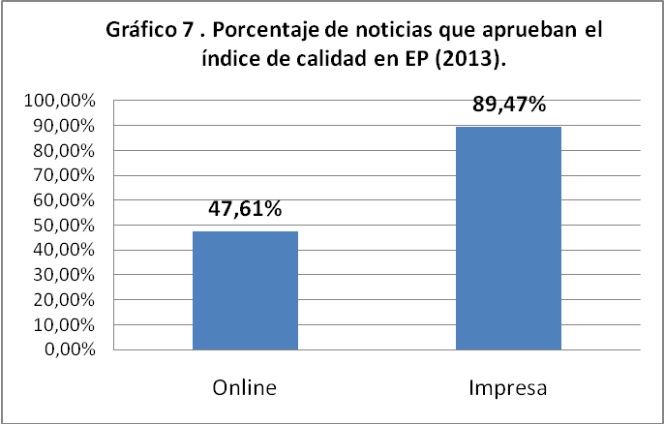
Las serias deficiencias que se observan en la versión online de 2013 contrasta con el buen registro obtenido por las noticias impresas. Este índice supera incluso al registrado por las noticias de gran formato del período comprendido entre 2001-2012 (anterior investigación ya citada) y que fue de 5,96 (ver gráfico 8).
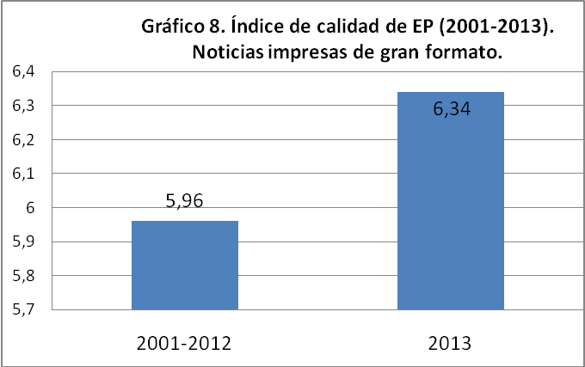
Existen varias explicaciones posibles apara ilustrar el dato. De una parte, cabe pensar que el índice acumulado de doce años siempre ofrece una visión más ponderada de la realidad que una relativa exclusivamente a los tres primeros meses de un año. De otra parte, hay que tener en cuenta que durante el período de 2013 analizado en esta investigación, ocurrieron noticias de gran impacto nacional e internacional (dimisión y sucesión del Papa, casos de corrupción, etc.) que fueron ampliamente abordadas por EP, sobre todo en su formato impreso.
Por otra parte, el período analizado en esta investigación permitió registrar uno de los errores más graves cometidos por EP a lo largo de sus casi cuarenta años de historia. Nos estamos refiriendo a la primera edición impresa publicada el 24 de enero de 2013 (día incluido en la muestra de la investigación). EP abrió su edición con una amplia foto de un hombre en un hospital, postrado en una camilla, aparentemente inconsciente y entubado. La persona que aparecía en la foto era supuestamente el entonces presidente venezolano Hugo Chávez. La foto se acompañó con el siguiente titular: El secreto de la enfermedad de Chávez. Posteriormente se supo que la foto no correspondía a Hugo Chávez y el propio periódico reconoció públicamente su “tremendo error”. La falsa foto apenas dejó rastro en su versión digital, ya que se corrigió a los 30 minutos de su publicación en la red.

Portada de la primera edición impresa de EP correspondiente al 24/01/2013 con la falsa imagen de Hugo Chávez.
Tras percatarse de su error, EP retiró esta edición que ya estaba en los quioscos y la sustituyó por otra completamente diferente, lo que tuvo un coste económico de 225.000 euros. La edición corregida del diario llegó mucho más tarde de lo habitual a los puntos de venta, en torno a las 12 del mediodía en el mejor de los casos. Se trató un “error grave” (incluido en el apartado de formato) que como tal se registró en la investigación. Justamente una semana después de este hecho, el propio EP consiguió una exclusiva de amplia repercusión internacional, como fue la publicación de los denominados “Papeles de Bárcenas”, en los que se desvelaba la supuesta financiación ilegal del Partido Popular durante el período comprendido entre 1990 y 2008. Ello ocurrió el 31 de enero de 2013, una semana después del “gran error”, lo que sin duda facilitó el rápido olvido del fallo anterior.
4.3. Le Monde LM
El diario LM ha mejorado de forma notable su edición electrónica en los últimos años, como lo demuestra el alto grado de suscripciones digitales que han alcanzado. Cuenta con 32.000 abonados (el 13% de su difusión total en papel) y espera captar a 200.000 nuevos abonados en los próximos años. Este aumento de las suscripciones ha permitido paliar el descenso de la publicidad en la versión papel. La primera versión digital de LM data de 2002. El número de suscriptores ha ido aumentado durante la última década, pero es durante el último año cuando se ha producido un incremento exponencial de las suscripciones (10.000 nuevas entre 2012 y 2013). Ello se debe, en gran medida, a una estrategia marketing basada en una tarificación asequible: 15 euros mensuales. En abril de 2013, LM estrenó su cuarta versión digital, adaptada a los nuevos formatos, ya sean teléfonos móviles o tabletas. Dicha versión desarrolla los contenidos de la versión papel y ofrece más análisis, particularmente en la sección Internacional. 5 de los 60 periodistas del medio y un empleado de marketing trabajan exclusivamente en la versión digital. Actualmente, LM es líder de los periódicos online en Francia.
En términos absolutos, el índice de calidad de LM para su versión electrónica es de 5,99 puntos (el segundo mejor registro digital entre los cinco rotativos analizados) frente al 5,65 de la versión impresa, lo que supone una diferencia de 34 centésimas. Una interpretación aplicable a ambas versiones sería la siguiente: Durante 2013 LM se esmeró bastante tanto en el proceso de selección como de elaboración de la noticia, pero descuidó el apartado concerniente a la contribución social del hecho relatado (tendencia que ya se manifestó en la anterior investigación).
Algunas claves que explican la buena nota de LM digital son el esmerado diseño de su página web, la numerosa presencia de hipervínculos (textuales y audiovisuales) y fotografías en su portada, además de la corrección que en general demuestra su estilo periodístico.
Analizando la puntuación global de LM por segmentos (gráfico 9), se observa claramente que es en el proceso de elaboración de la noticia donde mejor se aprecian las diferencias (28 centésimas de diferencia), así como -en menor media- en el apartado relativo a la contribución social (11 centésimas favorables a la edición online).
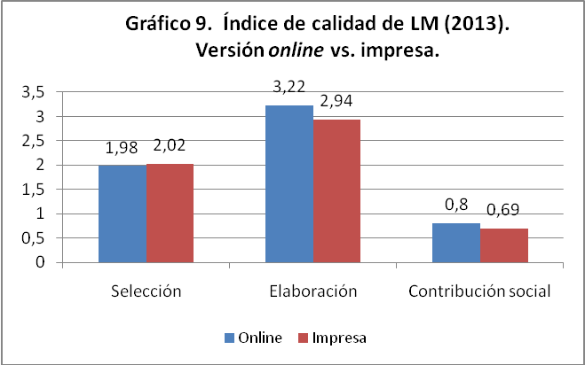
Analizando más en profundidad los datos, se comprueba que, dentro del apartado de elaboración de la noticia (3,22 en la versión online y 2,94 en la impresa sobre un total de 5 puntos como máximo), la versión digital supera en todas las variables a la impresa. La noticias digitales presentan un mayor índice de exactitud (correspondencia entre titular y cuerpo de la noticia), más profundidad (presencia de Ws), más número de perspectivas diferentes, mayor presencia de elementos informativos complementarios (infogramas, gráficos, fotografías, etc.), mejor aportación artística (indicativo de la creatividad) e idéntico nivel de corrección en su lenguaje periodístico (1 punto, el tope máximo alcanzable). La única salvedad a favor del papel frente a Internet, en este apartado, se refiere a los errores cometidos en el texto. La versión online arroja un registro de -0.06 frente al -0.02 del papel.
Esta misma tendencia se observa en el apartado dedicado a la contribución social de la noticia. Tanto la versión digital como la impresa presentan registros muy modestos (0,8 la primera y 0,69 la segunda de un máximo posible de 2,5). Ni la versión digital ni la impresa se han esmerado en exceso en este aspecto. La única excepción es la concerniente al apartado denominado “respeto a la dignidad humana”, en el que la versión digital obtiene el máximo posible (0,5) frente al 0,42 de la versión en papel. El resto de variables presentan valores idénticamente bajos en unos casos (0,15 sobre 0,5 en el apartado dedicado al control al poder y 0,0 en lo relativo a inclusión de referencias culturales ajenas a la propia) o similarmente bajos (fomento del debate social: 0,1 en versión online frente a 0,08 de la impresa; combate la marginación: 0,05 en digital frente a 0,04 en papel).
En lo concerniente al proceso de selección de la noticia, las diferencias registradas son de tan sólo 4 centésimas a favor del papel, margen que no da pie a establecer mayores conclusiones.
En concordancia con estas datos, el porcentaje de noticias que superan el test de calidad en sensiblemente superior en el caso de la versión digital (gráfico 10).
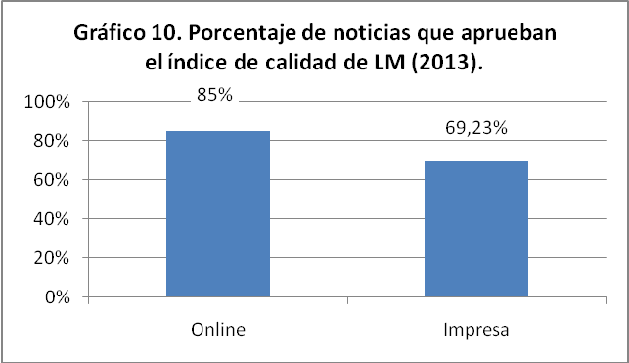
Un hecho que llama positivamente la atención en el análisis de LM es la importante presencia de los colectivos marginados entre los protagonistas de las noticias (17,9% en la versión papel; 21,3% en la versión digital). El dato se deriva de la trascendencia que obtuvo durante el período objeto de análisis tres mega-acontecimientos que marcaron la actualidad francesa durante el primer trimestre de 2013, como fueron la guerra en Malí en enero, las tensiones en Túnez en febrero y el matrimonio homosexual en marzo.
Volviendo de nuevo la vista a la investigación diacrónica y centrando la atención en el índice de calidad de las noticias de gran formato (gráfico 11), se corrobora la propensión apuntada para el período 2001-2012: Lenta tendencia a la bajada en la calidad de las noticias en formato impreso.
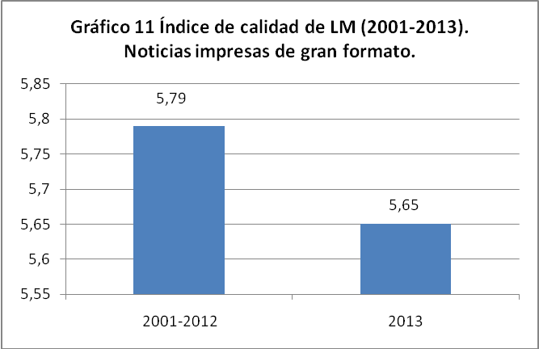
Como última reflexión, subrayar dos apuntes: Uno en clave positiva y otro en negativa. El primero de ellos es el más que aceptable grado de calidad de la versión digital de LM, 5,99 puntos lo que le sitán en segundo lugar tras FAZ. El segundo, la constatanción del declive en la calidad de la versión impresa ya apuntado en el período 2001-2012 y que se preolonga durante el primer trimestre de 2013.

4.4. Corriere della Sera CDS
La edición digital del diario italiano CDS obtiene una puntuación de 5,72 en el índice de calidad de las noticias, notoriamente inferior a la puntuación que reciben esas mismas noticias en la edición impresa (6,03 puntos). Esta variación de 31 centésimas en la calidad de las noticias se aprecia mejor analizando la puntuación obtenida en cada uno de los segmentos que conforman el índice total de la noticia. En este caso, el proceso elaboración de las noticias marca la diferencia a favor de la edición impresa (gráfico 12) al superar a la digital en 47 centésimas.
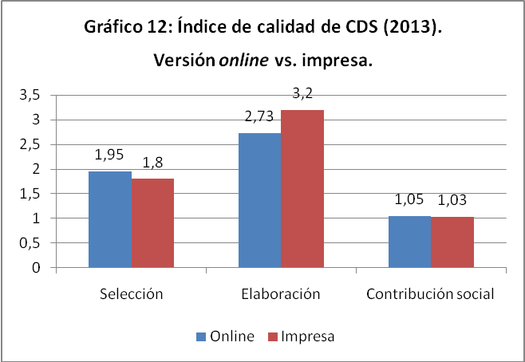
Sin embargo, y tal y como señala el gráfico, la edición digital del CDS mejora los datos de la edición impresa en la fase de selección de las noticias y en la aportación social de las mismas, aunque sea de forma simbólica (15 centésimas en un caso y 2 en otro). La puntuación obtenida por la edición digital -caracterizada por la celeridad- durante el proceso de selección de la noticia es superior a la de la edición impresa (1,95 puntos y 1,8, respectivamente). De otro lado, la aportación social de la información resulta ser ligeramente superior en la edición digital (1,05 puntos) respecto a la impresa (1,03 puntos), debido a que la información online tiende a incluir con mayor frecuencia referencias que fomentan un mayor debate social.
No obstante, la fase de elaboración de la información denota las mayores diferencias entre ambas ediciones. La versión impresa del CDS obtiene 3,20 puntos sobre 5 en los indicadores que miden el proceso de elaboración de la noticia, mientras que la versión digital sólo obtiene 2,73. Es, pues, la mayor brecha existente entre ambas ediciones, debido a que los elementos informativos complementarios y el lenguaje periodístico empleados en la versión impresa se adecuan mejor a las necesidades informativas. De un lado, las noticias en papel exhiben ilustraciones, fotografías y gráficos de mejor calidad que las noticias digitales (35% y 20%, respectivamente). En ese sentido, un 27,5% de los elementos informativos complementarios de las noticias online no añadían información alguna a la noticia. Asimismo, los elementos informativos complementarios de la información impresa resultan artísticamente relevantes en un 17,5% de las noticias, mientras que en la edición digital no superan el 10% de los casos. Por otra parte, la brecha existente entre la edición impresa y la digital en el proceso de elaboración de las noticias apunta también al lenguaje utilizado. Aunque ambas ediciones cuidan el estilo periodístico, la edición digital presenta más del doble de errores ortográficos y gramaticales que la impresa: 22,5% de las noticias digitales contenían algún tipo de error ortográfico o gramatical, mientras que en la versión impresa el ratio era del 10%.
Más allá de los datos cuantitativos, la edición impresa tiende a diversificar la información. Las noticias publicadas en Internet, por el contrario, se aglutinan en dos grandes secciones: Política (47,62%) y economía (23,81%). Sin embargo, las noticias del papel siguen siendo de mayor calidad. La información política de la edición impresa obtiene 6,33 puntos en el índice de calidad, mientras que en la edición online sólo alcanza 5,82 puntos. Las noticias de temática económica, además, señalan una brecha aún mayor: 6,71 puntos en la edición impresa y 5,46 puntos, en la digital.
Finalmente, si reparamos a los aspectos estéticos, la edición digital del diario italiano cuida mucho la estética de sus informaciones. Las noticias analizadas en esta investigación muestran mayor relajación en los aspectos estéticos en la versión impresa. De hecho, casi la mitad de las noticias de la edición en papel presentan líneas huérfanas (31,58%) o viudas (15,79%
Asimismo, la edición digital presenta un número mayor que la impresa de noticias que superan los 5 puntos sobre 10 en la escala de calidad de las noticias. El 90,47% de las noticias online aprueban el índice de calidad, frente al 80,95% que lo hacen de las noticias de la edición impresa. Ello es debido, principalmente, a que el índice de calidad de las noticias castiga la mala praxis periodística mediante puntuación negativa. En ese sentido, las informaciones de la edición impresa del CDS que respaldan la actitud del poder restan puntos a la calificación final, al no analizar la realidad de una manera crítica.
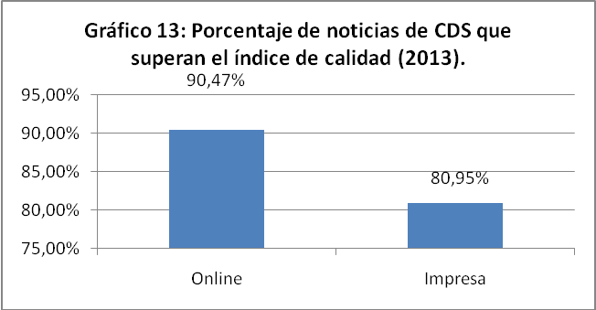
De hecho, el CDS muestra una clara tendencia a relajar los estándares de la calidad informativa, especialmente a partir de 2006. Las noticias de gran formato publicadas entre 2001 y 2012 (analizadas en otra muestra) ratifican tal tendencia.
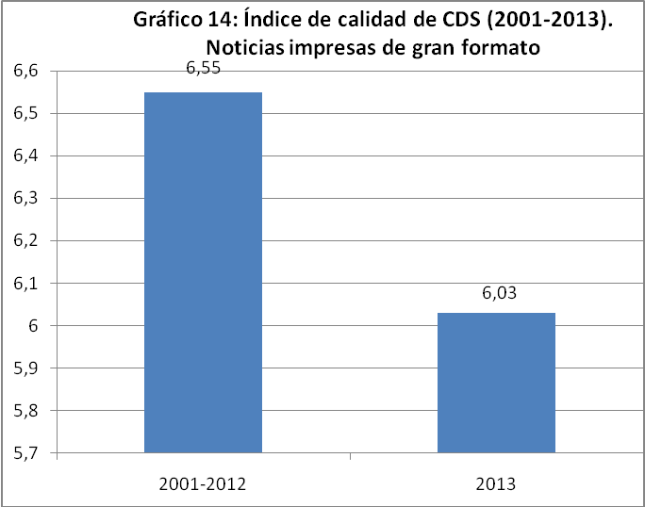
En consecuencia, la mayor elaboración de las noticias impresas constituye una de las principales potencialidades del diario italiano. La profundidad de la información se impone frente a la edición digital, que destaca por la celeridad de sus noticias. En ese sentido, las debilidades que presenta la tarea informativa del CDS afectan a la esencia del periodismo. De un lado, la relajación de los estándares periodísticos de las informaciones afecta en mayor grado a la elaboración de las noticias. De otro lado, el diario italiano otorga escasa relevancia a los indicadores de aportación social de las noticias. Tal estrategia informativa hará que prevalezca la actualidad de la información sobre el tratamiento y la aportación social de la misma, ya que la labor periodística quedará relegada a la transmisión de noticas, bajo el axioma de que la información es neutral.
4.5. Financial Times FT
Al igual que ocurre en la mayoría de los casos precedentes, la calidad de la versión impresa de FT (5,22) supera a la de su edición online (4,79), en este caso en 43 centésimas. La presente investigación reitera la tendencia ya manifestada por FT durante el período 2001-2012, al obtener este diario también en 2013 los registros más bajos de los cinco diarios analizados. Paradójicamente, la credibilidad lograda a nivel mundial por este diario en círculos financieros no cuadra con los pobres resultados alcanzados por su índice de calidad en la presente investigación.
Se da la circunstancia de que FT sustenta buena parte de su difusión actual en el gran éxito alcanzado por su edición digital en los últimos años. Actualmente la cabecera tiene una cantidad de lectores estimada en 2.2 millones de personas en todo el mundo. La circulación media del conjunto de ediciones impresas que publica alcanzó en febrero de 2013 las 269.000 copias -de las cuales, 88.000 corresponden a su edición británica. En un contexto de decrecimiento generalizado, la circulación total del periódico era, en 2012, un 28% superior a la de cinco años antes. Y ese aumento se debe a los accesos a la suscripción digital: A julio de 2012 el propio periódico anunciaba que había más suscripciones a ft.com (313.000) que ejemplares impresos, rondando el total los 600.000.
Nacido en mayo de 1995, el portal ft.com, aparece hoy como uno de los pocos exponentes exitosos del muro de pago en prensa diaria. Aunque comenzó financiándose a través de publicidad, su servicio de suscripción entró en funcionamiento en 2002, y hoy opera bajo la premisa de permitir la consulta abierta de un número determinado de artículos de manera gratuita antes de requerir el pago. Igualmente, FT también ha adaptado su formato a la lectura en smartphones y tabletas, que suponen una importante vía para el consumo de sus artículos.
El perfil del lector y lectora de FT es sensiblemente diferente al del resto de los diarios analizados en la presente investigación. A pesar de ser un medio de información general, la mayor parte de sus noticias están ligadas al mundo económico-financiero, y particularmente a todo lo que se mueve en torno a la city londinense. Consecuentemente, la capacidad adquisitiva del lectorado de este diario es sensiblemente superior a la del resto de rotativos. FT tiene más de 125 años de historia a sus espaldas. Pertenece al selecto elenco de diarios considerados como buques insignia por la élite política y económica mundial. Entre los que se encuentra su enemigo secular The Wall Street Journal u otros como The Washington Post o The New York Times. FT siempre ha hecho gala de tener buenos contactos al más alto nivel dentro del mundo financiero, así como de mantener excelentes relaciones con sus fuentes informativas, aunque en muchos casos –tal y como se comprueba en esta investigación- éstas sean confidenciales. La clave de la fiabilidad que el público otorga a este diario radica en la confianza adquirida a través de su historia. Podría resumirse diciendo que el lectorado de FT sigue confiando tradicionalmente en las fuentes del diario, aunque, en muchos casos, las mismas no estén suficientemente certificadas. Cabe suponer que dicha confianza no supone un cheque en blanco al diario, sino que –más bien- el paso del tiempo ha ido avalando la veracidad de unas informaciones que inicialmente parecían poco contrastadas.
La versión digital de FT adolece de las mismas deficiencias que ya aparecieron en el anterior período analizado (2001-2012): Falta de atribución en algunas de las fuentes y escasa explicitación del origen de las informaciones, entre otras. En este caso (2013), las versiones digital e impresa resultan complementarias entre sí. Raramente coinciden los textos elaborados entre ambas ediciones, lo que indica redacciones específicas para cada soporte que, en el caso de la versión digital resultan más inmediatas y en el de la impresa goza del beneficio del tiempo y la posibilidad de haber ampliado las informaciones dentro de su contexto. Normalmente, las piezas analizadas en papel son más extensas y obtienen mejores resultados. Además, alguna de las informaciones impresas, hacen referencia a vídeos complementarios que se pueden encontrar en la versión online. Por tanto, podría hablarse de soportes íntimamente relacionados y complementarios entre sí. Ahí radica, precisamente, el hecho de que la versión impresa obtenga una mejor valoración que la electrónica y que dicha mejoría se observe en los tres segmentos del índice de calidad: Selección, elaboración y contribución social de la noticia (gráfico 15).
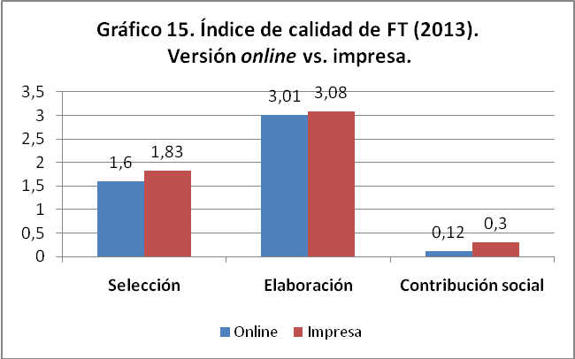
En cualquier caso, es llamativo el escaso número de noticias que consiguen aprobar el índice de calidad, tanto en su versión electrónica como en papel (gráfico 16), lo cual debería hacer pensar seriamente a sus editores sobre la introducción de mecanismos de corrección.
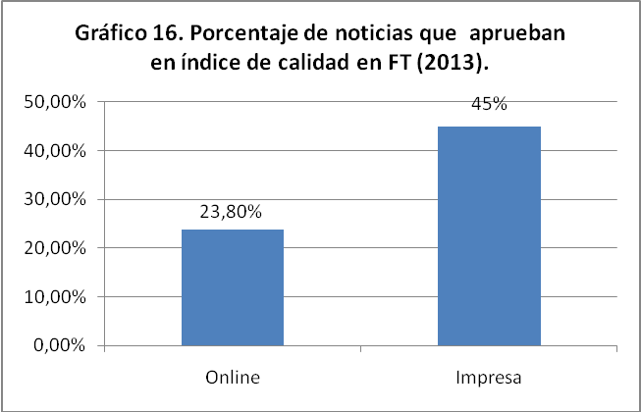
Finalmente, si contrastamos la puntuación media obtenida por las noticias impresas de gran formato de FT durante el período 2001-2012 (5,40) con la obtenida en 2013 (5,22) se obtiene un decremento de 18 centésimas (gráfico 17).
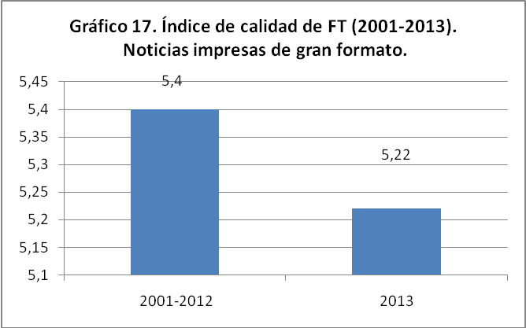
5. Conclusiones generales
1. En términos generales, la calidad de la versión impresa de la prensa europea de referencia es sensiblemente superior a la registrada en sus ediciones digitales. Una diferencia de 40 centésimas (6,06 frente a 5,66), en unos parámetros tan ajustados con los que recoge la investigación, otorga margen suficiente para establecer algunas reflexiones. La premura de tiempo con la que se confeccionan las ediciones digitales provoca errores de todo tipo, relaja los controles de calidad y acelera los procesos de elaboración de las noticias. Todo ello repercute en la calidad final del producto.
2. El índice de calidad de la prensa europea de referencia mantiene una tendencia muy uniforme durante los trece primeros años de este siglo. De hecho, los índices registrados por estos diarios durante 2013 mantienen un alto grado de coherencia con los obtenidos durante el período 2001-2012. Así, el índice de calidad las noticias impresas de gran formato varía tan sólo 6 centésimas pasando de 6,00 (período 2001-2012) a 6,06 en el último año.
3. La buena o mala calidad de la información no acarrea siempre un premio o castigo por parte de los lectores. La experiencia de FT es esclarecedora en ese sentido. Los bajos índices de calidad cosechados en el presente estudio contrastan con el incremento que han experimentado sus suscripciones digitales. FT es el diario de la élite económica europea, un rotativo de más de 125 años de historia. Su prestigio radica no tanto en la certificación puntual y exacta de los orígenes de sus informaciones, sino más bien en el plus de credibilidad que sus lectores y lectoras parecen históricamente haber otorgado a las fuentes utilizadas por este rotativo a lo largo de los años.
4. Lo ocurrido con FT no puede ser elevado a la categoría de paradigma, ni es necesariamente equiparable al resto de diarios. La calidad influye en la confianza de los lectores hacia el medio, aunque esa confianza no se traduzca siempre en un incremento de sus ventas. En la crisis de confianza que la ciudadanía manifiesta de forma cada vez más notoria hacia los medios de difusión intervienen otros factores -además de la calidad de la información- que se escapan al objetivo de la presente investigación.
5. FAZ se confirma como el mejor diario europeo de referencia en términos de calidad. En el estudio realizado en 2013, tanto su edición digital como impresa obtienen el primer puesto con una notable diferencia sobre el resto. Ello corrobora lo avanzado por el estudio anterior (2001-2012) en el que también aparecía en el primer puesto de forma destacada. FAZ se caracteriza por un tratamiento profesional de la información, lo que le lleva a incluir numerosas noticias de investigación propia. Fruto de todo ello es que el índice de su edición impresa en 2013 fuera de 7,08, una marca desconocida hasta la fecha en la presente investigación.
6. La celeridad impuesta en las versiones digitales repercute claramente en la calidad de las noticias de todos los diarios (excepto LM). Las diferencias de calidad existentes entre las ediciones digital e impresa tienen su máximo exponente en EP. Este diario registra una mala marca digital (4,79) frente a un aceptable registro impreso (6,34). La brecha de 1,41 puntos entre ambas ediciones es la más elevada de todos los diarios y se fundamenta en un deficiente proceso de elaboración de la noticia en su versión digital donde proliferan, entre otras cuestiones, las inexactitudes, las repeticiones, las ideas confusas, las frases extremadamente largas y los fallos de acentuación.
7. LM registra la segunda mejor marca digital de entre los cinco diarios analizados (5,99) superando a la puntuación obtenida por su versión impresa (5,65). Las claves de este comportamiento hay que encontrarlas en el esfuerzo que el diario está haciendo por mejorar su edición digital, con un esmerado diseño, importante presencia de hipervínculos y fotografías en su homepage y una mejora en su estilo periodístico. En este caso, la buena calidad de la versión digital sí está obteniendo recompensa por parte de sus lectores. Prueba de ello es el notable incremento que están experimentando las suscripciones digitales de este diario en los últimos años.
8. CDS es otro de los diarios que ratifica la tendencia general: Su edición impresa supera a la digital en 31 centésimas. Dicha brecha se cimenta, al igual que en el resto de rotativos, en el mejor registro obtenido durante el proceso de elaboración de la noticia. Los elementos informativos complementarios y el lenguaje periodístico utilizado en la versión impresa superan los parámetros de la edición digital. Asimismo, esta última registra más del doble de errores ortográficos y gramaticales, lo que demuestra -una vez más- que la obsesión por la celeridad acaba dañando la calidad de la información.
9. Futuro. Todo hace pensar que las ediciones impresas de los periódicos tienen un futuro cada vez más incierto, a pesar de que su calidad siga siendo superior a la de sus versiones digitales. En ese sentido, el generalizado afán de todos los diarios por incrementar sus suscripciones digitales debe ir acompañado de una mejora de sus ediciones electrónicas. Lo contrario sería contraproducente: Los lectores menos exigentes en papel continuarán migrando hacia los contenidos gratuitos de las ediciones electrónicas aunque éstas sean de peor calidad. La mejora en la calidad de las ediciones digitales no asegura -pero sí facilita- el paso a la suscripción digital. Ello será más fácil, evidentemente, entre los y las lectores con mayor poder adquisitivo y/o entre quienes, sin tener importantes recursos, obtienen mediante la suscripción, una gratificación que les satisfaga intelectualmente. En el actual contexto económico, todos los indicios apuntan al fin de las ediciones gratuitas de los diarios en Internet. La ciudadanía, reacia hasta ahora a pagar por contenidos, en estos momentos parece estar dispuesta a ello, siempre y cuando se le garantice acceso a información con valor añadido, exclusiva y de calidad.

Bibliografia
Amadeo Suárez, A. (Ed.) (2007): Periodismo de calidad: debates y desafíos, Buenos Aires: La Crujía y Fopea.
Bardin, L. (2002). El análisis de contenido. Madrid: Akal.
Beck, K.; Reineck, D., Schubert, C. (2010): Journalistische Qualität in der Wirtschaftskrise, Konstanz: UVK.
Bogart, L. (2004): Reflections on Content Quality in Newspapers. Newspapers Research Journal. No. 25(1), pp. 40-65.
Bucher, H.; Altmeppen, K. (ed.) (2003): Qualität im Journalismus: Grundlagen, Dimensionen, Praxismodelle. Wiesbaden: Westdeutscher Verlag.
Echegaray, L; Ayestaran, A. (2012): Base metodológica para el estudio y análisis sobre la información de salud en la prensa diaria vasca y navarra (2001-2010). III Congreso International de la Asociación Española de Investigadores de la Comunicación (AE-IC): Comunicación y Riesgo. Tarragona. 2012.
Gorosarri, M.G. (2011). Albisteen Kalitatea (Research on Basque Media’s News Quality). Leioa: University of the Basque Country.
Idoiaga, P., Ramírez de la Piscina, Tx. (2002). Al filo de la incomunicación. Prensa y conflicto vasco. Madrid: Editorial Fundamentos.
Maurer, T. (2005). Fernsehnachrichten und Nachrichtenqualität: Eine Längsschnittstudie zur Nachrichtenentwicklung in Deutschland. München: Reinhard Fischer.
McQuail, Denis (1992): Media performance. Mass communication and the public interest. London: Sage.
Medina, M. (2006): Calidad y contenidos audiovisuales, Pamplona: Eunsa.
O’Donnell, P. y McKnight, D., (2012). Journalism at the speed of bytes. Australian newspapers in the 21st century. Sydney: Department of Media and Communications.
Picard, R. (2004): Commercialism and newspaper quality. Newspaper Research Journal. No. 25(1), pp. 54-65.
Pujadas, E. (2008). Els Discursos sobre la “Televisió de Qualitat”. Àmbits Temàtics de Referència i Perspectives d’Anàlisi. Barcelona: Universitat Pompeu Fabra.
Ramirez de la Piscina, T., Jimenez, E., Gz. Gorosarri, M., Agirre, A., Aiestaran, A., Zabalondo, B. (2013). Quality journalism in times of crisis: An analysis of the evolution of the European reference press (2001-2012), Conference of IAMCR International Association for Media Communication and Research (section JRE Journalism Research and Education), Dublin.
Ruß-mohl, S. (2006). The Economics of Journalism And The Challenge To Improve Journalism Quality: A Research Manifesto. Studies in Communication Sciences. No. 6(2), pp. 189-208.
TNS Opinion & Social (2012): Media use in the European Union (Report). Standard Eurobarometer 76. Autumn 2011. EU: Directorate-General for Communication, DG COMM, available on Internet http://ec.europa.eu/public_opinion/index_en.htm
Vehlow, B. (2006). Qualität von Spätnachrichten-Sendungen. München: Reinhard Fischer.
Vera, H.; Aravena, S.; Pastene, M.; Román, E. (2004). Calidad de la información periodística. Investigación sobre diarios chilenos: aspectos teóricos y metodológicos, Santiago: University de Santiago de Chile.
Weischenberg, S.; Loosen, W. Beuthner, M. (ed.) (2006): Medien-Qualitäten: Öffentliche Kommunikation zwischen ökonomischem Kalkül und Sozialverantwortung, Konstanz: UVK.
Wimmer, R. & Dominick J. (1983). Mass Media Research. An Introduction. California: Wadsworth Publishing Company.
Wimmer, R. & Dominick, J. (1996). La investigación científica de los medios de comunicación. Una introducción a sus métodos. Barcelona: Bosch.
Zabaleta, I. (1997): Komunikazioaren eta ikerkuntzako metodologia. Bilbao: Udako Euskal Unibersitatea.

La presente investigación cuenta con financiación del MICINN (CSO 2011-23237) y la UPV/EHU (GIU11/04)
El trabajo es fruto de un proyecto de investigación (CSO 2011-23237) financiado por el MICINN Ministerio de Ciencia e Innovación y por la UPV/EHU Universidad del País Vasco. El equipo autor del trabajo está oficialmente reconocido por esta universidad (GIU11/04) y su nombre es HGH Hedabideak, Gizartea eta Hezkuntza / Medios de Comunicación, Sociedad y Educación.
Disponible en Internet: http://jmtornero.wordpress.com/2008/10/11/crisis-y-perdida-de-confianza-en-los-medios-i/
Disponible en Internet: http://www.gallup.com/poll/157589/distrust-media-hits-new-high.aspx
Disponible en Intyernet: http://www.80grados.net/predicciones-2012-10-tendencias-en-el-periodismo-y-los-medios/
Este mismo grupo de investigación HGH ha realizado un estudio diacrónico sobre la evolución de la calidad de la edición impresa de estos mismos diarios en un período comprendido entre 2001-2012. Los resultados de esta investigación fueron expuestos en el Congreso de la IAMCR International Association for Media Communication and Research (sección JRE Journalism Research and Education) celebrado en Dublín entre el 25 y el 29 de junio de 2013. El texto de la ponencia admitida fue Quality journalism in times of crisis: An analysis of the evolution of the European reference press (2001-2012). El presente trabajo es una continuación de aquel, centrado en esta ocasión en el cotejo de las versiones impresa y online.
Hay que subrayar que las piezas objeto de análisis en esta investigación han sido siempre noticias en sentido estricto, descartándose otros géneros interpretativos como la entrevista, la crónica, el reportaje en profundidad, el análisis u otros relacionados directamente con la opinión.
Si bien la noticia digital del 14/03/2013 recogió en el titular las declaraciones del Obispo de Buenos Aires (“Franziskus wird über gewöhnliche Grenzen hinausgehen”), la edición impresa del día siguiente recogía el contenido de la noticia en su totalidad (“Anerkennung und Lob für Papst Franziskus”).
Por ejemplo, la noticia principal de la edición digital del 14/03/2013 recogía en un lugar privilegiado las declaraciones del vicepresidente venezolado en funciones (Nicolás Maduro), quien aseguraba que el recientemente fallecido Presidente Chávez había mediado “desde el cielo” para que el nuevo Papa fuera sudamericano. La versión impresa de la información obvió tales declaraciones, al no considerarlas relevantes, pero incluyó las reacciones de muchos más mandatarios a la elección del nuevo Papa.
En la noticia digital titulada “Merkel-Effekt und Ypsilante-Effekt” del 26/01/2013, las dos primeras frases del lead repiten la misma expresión: “Die CSU will unbedingt Abstand zur Bundestagswahl. Die CDU in Hessen nicht unbegindt”.
Si bien la versión digital de la información del 18/03/2013 sobre la situación de los bancos en Chipre incluye un fallo gramatical: aparece el verbo “bleiben” conjugado en pretérito, cuando la forma verbal debería ser el infinitivo (“Zudem sollen die Banken […] am Mittwoch geschlossen blieben [rechte: bleiben]”), la edición impresa corrigió tal error (“Offenbar sollen die Banken in Zypern bis Mittwoch geschlossen bleiben”).
Noticia publicada por EP en su versión digital el 10 de febrero de 2013. Subtítulo de la noticia: El líder del PSOE [Rubalcaba] presenta un decálogo de medidas para mejorar la lucha contra la corrupción. Texto de la noticia: El secretario general del PSOE, Alfredo Pérez Rubalcaba, presenta hoy en Bilbao cuatro propuestas concretas… ¿Son posibles los decálogos de cuatro puntos?
Frecuentemente la versión online de EP repite palabras, incluso varias de ellas, en los títulos y subtítulos de sus informaciones, algo que no se produce en la versión impresa. Esto ocurrió con las principales noticias digitales publicadas por este diario los días 24/01/2013, 11/02/2013, 12/02/2013, 14/03/2013, 14/03/2013 y 19/03/2013.
Los días 25/01/2012 [captura realizada a las 13:13 horas], 08/02/2013 [captura realizada a las15:35 horas] y 09/02/2013 [captura realizada a las 12:42 horas] EP abría su versión digital con sendas informaciones en las cuales se incluían frases 69, 85 y 75 palabras respectivamente.
Ejemplo de ello fue el primer párrafo de la noticia publicada por EP en su versión digital de 09/02/2013 [captura realizada a las 12:42 horas] Noticia relativa al “Caso Urdangarín”: Previo paso al embargo judicial de bienes, por no haber depositado la fianza civil de 8,1 millones de euros que el juez José de Castro impuso al yerno del Rey, Iñaki Urdangarín, solidariamente junto al ex socio de Nóos, Diego Torres, la defensa del esposo de la infanta Cristina entregó en el juzgado una relación de sus propiedades para el embargo, una acción que puede frenar que el instructor ordene una búsqueda por parte de Hacienda. EP mejoró sensiblemente la redacción de este párrafo en su edición impresa. Lo secuenció en varias frases y añadió un elemento esencial de la noticia que se había obviado en la versión digital: ¿cuándo entregó la defensa la relación de propiedades en Juzgado? (…) el pasado viernes se afirmaba al día siguiente en la versión impresa.
Noticia de apertura de EP en su versión online editada el 18/03/2013 [captura realizada a las 13:04 horas]. Información relativa a la crisis chipriota: El pasado julio, en vísperas de que el BCE anunciase que estaba dispuesto a intervenir en los mercados si se agudizaban los problemas, es indicador (!?), que condiciona tanto las condiciones de financiación de un Estado como el de las empresas que residen en él (!?), marcó su nivel más bajo en décadas al rebasar los 640 puntos.
Sirva un solo ejemplo: En la noticia de apertura de la versión digital de EP del día 27/01/2013 [captura realizada a las 12:06 horas] relativa a la tragedia producida en una discoteca de Santa María, en la región de Río Grande do Sul (Brasil), ni la palabra María, ni Río aparecían acentuadas en ninguna ocasión. En la versión impresa ambos fallos estaban corregidos.
Ver EP 25/01/2013, pg. 35.
Fuente: Diffusion de la presse en numériqu : des débuts contrastés mais en croissance, France Culture, 01.03.2013. Disponible en Internet : http://www.franceculture.fr/emission-pixel-diffusion-de-la-presse-en-numerique-des-debuts-contrastes-mais-en-croissance-2013-03-
Durante el período objeto de análisis, los periodistas de LM han demostrado una manifiesta tendencia a contrastar sus informaciones, especialmente a la hora de abordar conflictos sociales o internacionales. En dichos casos, los periodistas recurrieron a fuentes contrastadas ya fueran civiles, militares, gubernamentales o no gubernamentales.
El análisis de las noticias del CDS se vio interrumpido por la huelga de los periodistas, mostrando su repulsa a los recortes de plantilla decididos por la dirección del diario italiano. No se publicaron noticias en la edición digital durante los días 19 y 20 de marzo de 2013, y tampoco salió la edición impresa en los días 20 y 21 de marzo de 2013.
Por ejemplo, la versión digital de la noticia “Mps, il titolo a picco dopo la sospensione” (21/01/2013) se limitaba a trasladar se información sobre el caso del banco Monti dei Paschi. Es decir, no ejercía control alguno al poder, pero tampoco lo justificaba. Al contrario, la versión impresa de la misma noticia (“Il Monte dei Paschi diventa un caso politico”, 20/09/2013) criticaba la politización del caso.
De acuerdo con la auditoría de Pricewaterhouse Coopers encargada en noviembre de 2011.
http://www.abc.org.uk/Certificates/18234567.pdf. Datos correspondientes a octubre de 2012.
http://aboutus.ft.com/2012/07/27/ft-digital-subscriptions-surpass-print-circulation-globally/#axzz2BYSMUlox, a julio de 2012.
Este aumento no va forzosamente en paralelo con el incremento de los beneficios empresariales pero supone, en cualquier caso, un intento por adaptarse a un patrón de financiación diferente, que se apoya mucho más en los ingresos por suscripción que en la inversión publicitaria. Frente a la publicidad, que supone un 39% de los ingresos de la cabecera, las suscripciones suponen a día de hoy más de la mitad de los ingresos de FT Group (http://mashable.com/2013/04/02/financial-times-john-ridding-strategy/).
FT utiliza frecuentemente un sistema de atribución de información a sus fuentes poco ortodoxo. Son fórmulas del siguiente tipo according to people, o close to... Este tipo de fórmulas se consideran poco rigurosas y son penalizadas en la presente investigación.

